**附件1 登录科研管理信息系统基本流程图**

步骤1.进入一站式服务平台，使用工号、密码登录；

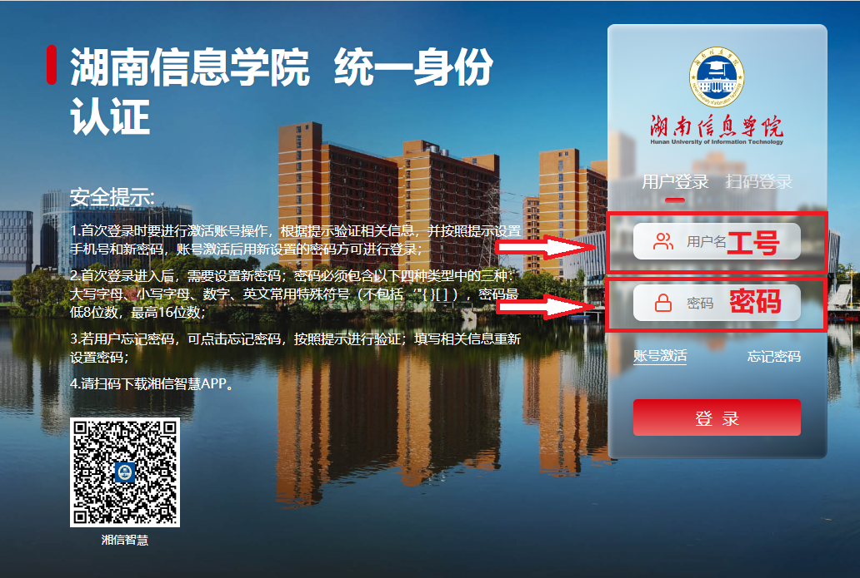

步骤2.进入一站式服务平台后，点击进入办事大厅；

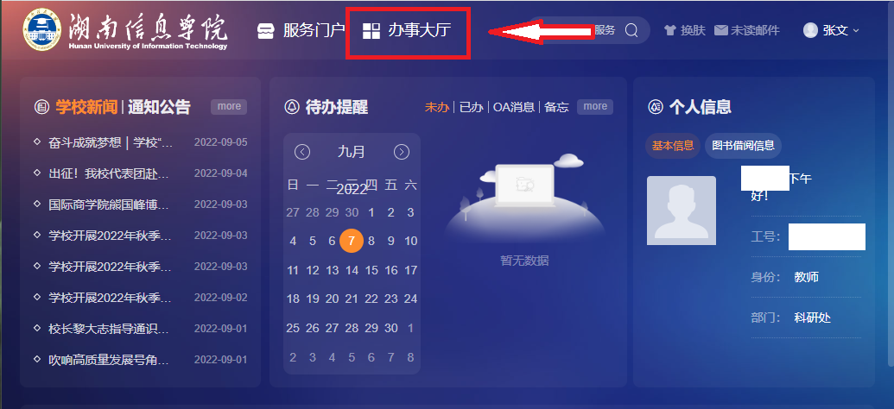

步骤3.在办事大厅-业务系统中选择科研系统，点击进入；

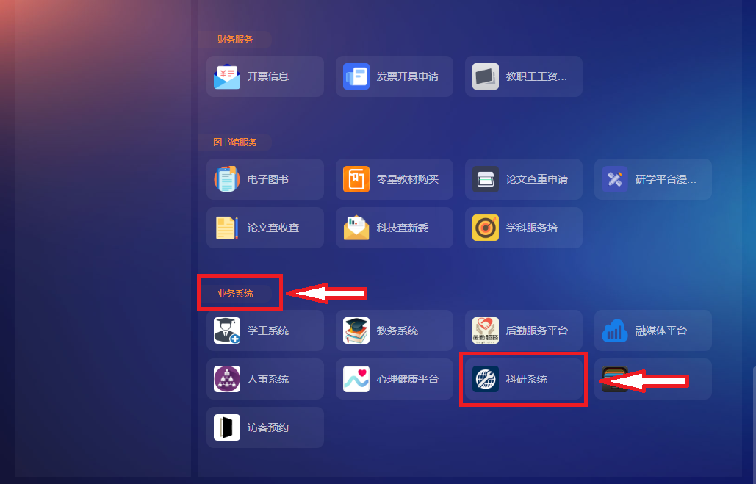

步骤4.在科研管理信息系统中，选择科研成果管理--成果管理--录入成果；

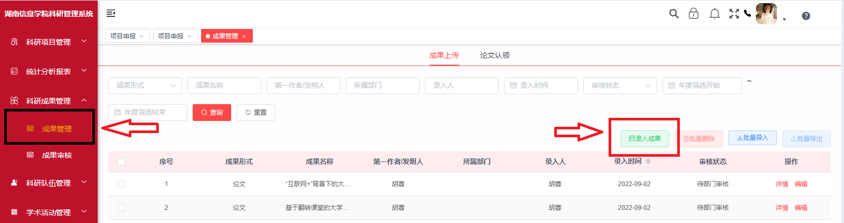

步骤5.在成果界面，根据提示要求填报、提交即可。

